

Algorithmie et programmation

Première année (groupe D)

RAPPORT DU PROJET PROGRAMMATION

Etudiantes : Leeloo ROUCH

Ambre BOUSSUGE-AUBERT

Enseignants : Nassim LAGA

Pierre-Aymeric MASSE

Sommaire

I. Usage de Github 3

II. Prise en main du sujet du sujet 4

1. Afficher des courbes montrant l’évolution d’une variable en fonction du temps. 4

2. Afficher les valeurs statistiques sur la courbe 5

3. Calculer l’indice “humidex” : 5

4. Calculer l’indice de corrélation entre un couple de variables 6

5. Afficher la valeur dans la console (print) 6

6. Bonus : 6

7. Mesurer similarités des capteurs pour chaque dimension 6

8. Bonus : 6

III. Essais, échecs 7

IV. Notre programme 7

V. Le travail en binome 7

Table des légendes : 7

# Usage de Github

Nous nous sommes tout d’abord créé un compte sur Github.



Nous avons ensuite téléchargé chacune Git et Pyzo, si ce n’était pas déjà fait.

Pour pouvoir utiliser la fenêtre Git Bash pour mettre nos avancements sur Github, nous avons commencé par ouvrir Git Bash et rentrer la commande git init pour créer un repository dans notre ordinateur.

1: Logos Pyzo et Github

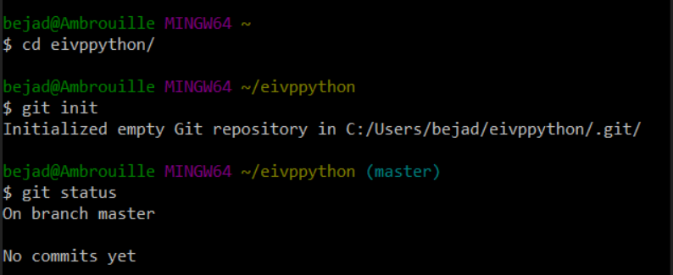

: Initialisation du projet

Ci-dessus on voit que nos programmes seront dans le fichiers nommé eivppython. Depuis, les premières manipulations les noms de fichier ont évolué mais les captures des étapes n’ont pas été reprises.

A chaque que nous terminions de travailler sur le code, nous ouvrons la fenêtre Git Bash et à l’aide des commandes git commit -> git push, nous réuploadons notre programme.

Ou sinon nous chargions directement sur Github nous programmes modifiés, soit un créant des nouvelles versions de programmes à chaque fois, pour être surs d’avoir toujours une ancienne version fonctionnelle quelque part, soit en écrasant le précédent si nous étions sûres de la nouvelle version.

Ainsi nous avons réussi à toujours travailler sur le dernier programme sans perdre d’information en route.

# Prise en main du sujet du sujet

Pour les fonctionnalités demandées dans le projet :

### Afficher des courbes montrant l’évolution d’une variable en fonction du temps.

La fonction dans le projet s’appelle par tab_donnees et génère une liste des données pour le capteur voulu et la variable voulue. Cette fonction nous est utile pour toutes les autres fonctionnalités demandées dans le programme.

Ainsi pour afficher une courbe montrant l’évolution d’une variable dans le temps nous avons fait une autre fonction nommée courbe.

Pour les utiliser les fonctions dans la fenêtre de commande il faut les appeler de la manière suivante :

Pour la commande suivante : 

On obtient la courbe suivante, ici pour une journée :

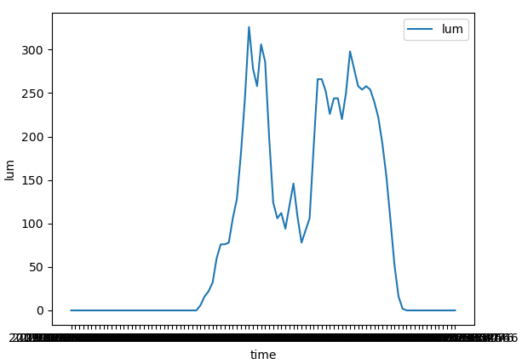

3: Exemple de courbe de variable en fonction du temps

### Afficher les valeurs statistiques sur la courbe

min, max, écart-type, moyenne*, variance, médiane, etc.



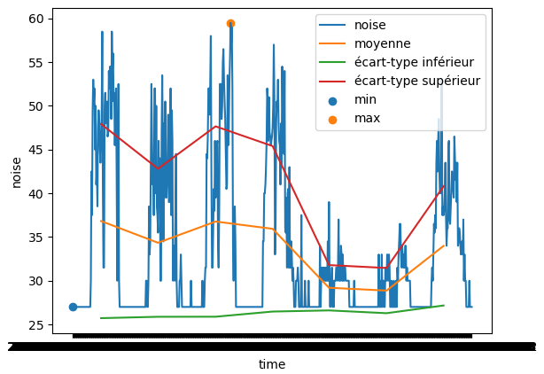

4: Exemple de courbes avec les statistiques affichées

### Calculer l’indice “humidex” :

Le calcul de l’indice Humidex nécessite normalement d’avoir le la température du point de rosée mais nous avons vu que dans le tableau EIVP_KM.csv que nous ne l’avions pas. Heureusement il existe une formule pour le calculer grâce à la température de l’air et le taux d’humidité :



: Formule indice humidex

C’est donc cette formule que nous utiliserons dans le programme.

Pour utiliser la fonction dans la fenêtre de commande il faut l’appeler de la manière suivante, avec le capteur et les dates :



Pour simplifier la lecture des indices humidex, nous voulons afficher un humidex par jour demandé. Pour ce faire, nous faisons la moyenne de tous les humidex calculés en une journée puis l’affichons.

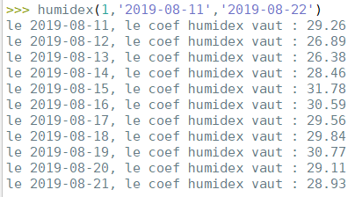

6: Affiche des indices humidex

### Calculer l’indice de corrélation entre un couple de variables



Nous avons utilisé les formules suivantes :



7: Formule utilisé pour la covriance



8: Formule utilisé pour l'indice de corrélation

### Afficher la valeur dans la console (print)

### Bonus :

Sur le même graphe, affichez deux courbes représentant les deux variables en fonction du temps et indiquer dans la légende la valeur de l’indice de corrélation.

Nous sommes dans le groupe D. Nos compléments de consignes étaient :

### Mesurer similarités des capteurs pour chaque dimension

Proposez et implémentez un algorithme permettant de mesurer la similarité automatiquement et de la montrer sur les courbes.

On voulait au départ mettre toutes les dates dans la même liste mais si on faisait pareil pour toutes les variables alors les similarités ne seraient pas visibles car on aura l’affichage d’une seule courbe.

Le but est donc de concaténer les données pour les afficher avec leurs dates mais sur un même graphe.

### Bonus :

Trouvez automatiquement les périodes horaires d’occupations des bureaux

Nous avons remarqué que les bureaux étaient occupés environ entre 8h - 12h30 et 13h30 - 19h nous nous en fonction du bruit capté les journées.

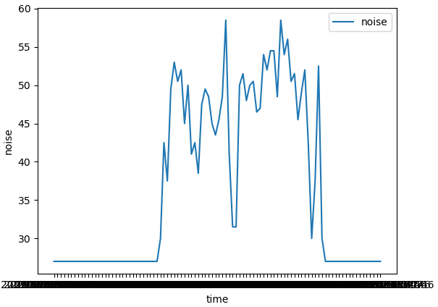

9: Exemple de courbe de variable en fonction du temps

# Essais, échecs

Nous avons eu des soucis pour :

* Le calcul d’indice de corrélation
* L’affichage des bons jours pour stats et humidex
* Comprendre ce qu’étaient voulu par « similarités »

# Notre programme

Nos variables sont appelées de la façon suivante : noise, temp, humidity et lum

# Le travail en binome

## Table des légendes :

1: Logos Pyzo et Github 3

2: Initialisation du projet 3

3: Exemple de courbe de variable en fonction du temps 4

4: Exemple de courbes avec les statistiques affichées 5

5: Formule indice humidex 5

6: Affiche des indices humidex 5

7: Formule utilisé pour la covriance 6

8: Formule utilisé pour l'indice de corrélation 6

9: Exemple de courbe de variable en fonction du temps 7